**Město Třebechovice pod Orebem**

**NAŘÍZENÍ**

**kterým se vymezují oblasti obce, ve kterých lze místní komunikace nebo jejich určené úseky užít za cenu sjednanou v souladu s cenovými předpisy**

Rada města Třebechovice pod Orebem se na svém zasedání dne 14.7.2025 usnesením č. UR-499-17/25 usnesla vydat na základě ustanovení § 23 písm. a) zákona č. 13/1997 Sb., o pozemních komunikacích, ve znění pozdějších předpisů, a v souladu s ustanovením § 11 odst. 1 a § 102 odst. 2 písm. d) zákona č. 128/2000 Sb., o obcích (obecní zřízení), ve znění pozdějších předpisů, toto nařízení:

Čl. 1

Úvodní ustanovení

1. Tímto nařízením se pro účely organizování dopravy na území města Třebechovice pod Orebem vymezují místní komunikace či jejich úseky (dále jen „místní komunikace“), které lze v souladu s ustanovením § 23 odst. 1 písm. a) zákona č. 13/1997 Sb., o pozemních komunikacích, ve znění pozdějších předpisů užít za cenu sjednanou v souladu s právními předpisy[1] k stání silničního motorového vozidla na dobu časově omezenou, nejdéle však na dobu 24 hodin.
2. Toto nařízení dále stanovuje způsob zaplacení sjednané ceny za stání silničního motorového vozidla (dále jen „cena za stání“) a způsob prokazování jejího zaplacení.

Čl. 2

Vymezení místních komunikací

1. Místními komunikacemi, které lze užít k stání silničního motorového vozidla za cenu sjednanou v souladu s cenovými předpisy1 na dobu časově omezenou, nejdéle však na dobu 24 hodin v oblasti města Třebechovice pod Orebem vymezené takto a) Masarykovo náměstí – obslužná komunikace v jižní části náměstí, b) parkoviště na severní straně náměstí (mezi autobusovou zastávkou a radnicí) dle grafické přílohy č. 1 tohoto nařízení (dále jen „vymezená oblast“).
2. Vymezené místní komunikace jsou označeny dopravní značkou dle zvláštního právního předpisu[2].

Čl. 3

Doba zpoplatnění stání

1. Doba zpoplatnění stání na místních komunikacích vymezených v čl. 2 odst. 1 tohoto nařízení je stanovena:

Pondělí – pátek 7:00 – 18:00

Sobota 7:00 – 12:00

1. Mimo výše uvedenou dobu a ve dnech, na které připadá zákonem stanovený svátek, je stání bezplatné.

Čl. 4

Cena za stání

Cenu za stání stanovuje město Třebechovice pod Orebem v souladu s cenovými předpisy v samostatné působnosti ceníkem.

Čl. 5

Způsob placení ceny za stání a prokazování jejího zaplacení

1. Cena za stání na místních komunikacích uvedených v čl. 2 se platí:

zakoupením parkovacího lístku v příslušném parkovacím automatu,

1. Zaplacení sjednané ceny za stání se prokazuje řidič umístěním parkovacího lístku po celou dobu stání vozidla na viditelném místě za čelním sklem vozidla tak, aby byly veškeré údaje na parkovacím lístku či parkovací kartě čitelné při pohledu z vnějšku vozidla. Řidič motocyklu uschová parkovací lístek či parkovací kartu u sebe a na požádání kontrolující osoby je povinen příslušný doklad předložit.
2. Parkovací automat je umístěn v jižní části náměstí v místech podélného parkování vozidel.

ČI. 6  
Závěrečná ustanovení

1. Porušení tohoto nařízení bude posuzováno jako přestupek dle příslušných ustanovení zákona č. č. 250/2016 Sb., o odpovědnosti za přestupky a řízení o nich, ve znění pozdějších předpisů.

1. Tímto nařízením se ruší nařízení města Třebechovice pod Orebem č. 3/2025 o užívání vymezených úseků místních komunikací za úhradu, které nabylo účinnosti dnem 03.07.2025.
2. Toto nařízení nabývá účinnosti 15 dnem následujícím po dni jeho vyhlášení.

Mgr. Roman Drašnar, v. r. Ing. Stanislav Jech, v. r.

starosta místostarosta

Příloha č. 1

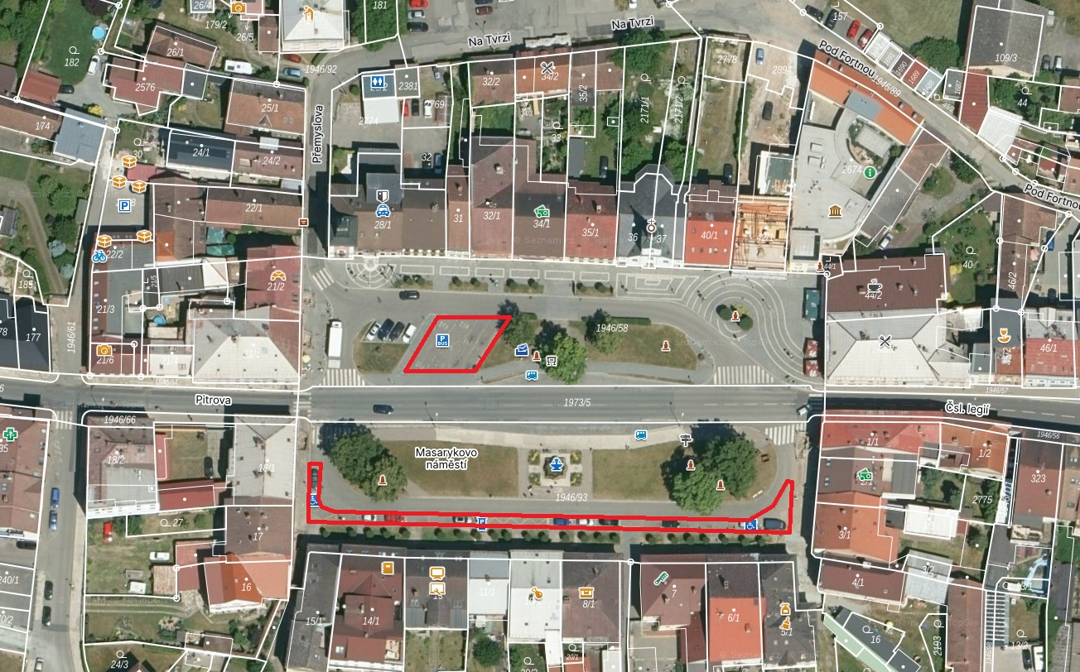

1. Zákon č. 526/1990 Sb., o cenách, ve znění pozdějších předpisů
2. Zákon č. 361/2000 Sb., o bezpečnosti a plynulosti silničního provozu a o změnách některých zákonů, ve znění pozdějších předpisů, vyhl. MD č. 294/2015 Sb., kterou se provádějí pravidla provozu na pozemních komunikacích, ve znění pozdějších předpisů.